Міністерство освіти і науки Теонопільської обласної державної адміністрації
ВЕЛИКОГЛИБОЧЕЦЬКИЙ
БУДИНОК ТЕХНІЧНОЇ ТВОРЧОСТІ ШКОЛЯРІВ

ПРОГРАМУВАННЯ
У Visual Basic
ДЛЯ ШКОЛЯРІВ
(навчальні завдання для школярів 5-7 класів)
Методична розробка

Автор:
Шулик Тарас Петрович
Керівник гуртків

с. Товстолуг
2005

ЗМІСТ

ВСТУП_____________________________________________________ 2
Заняття 1. Інтерфейс програми. Створення першого проекту__________________________________________ 3
Заняття 2. Робота з формою, полем напису, техтовим полем, кнопкою
Заняття 2. РОБОТА З ПЕРЕМИКАЧЕМ
Заняття 3. РОБОТА З ПЕРЕМИКАЧЕМ OPTION BOX
Заняття 4. Програма “Годинник”
Заняття 5. РОБОТА ІЗ ЗМІННИМИ
Заняття 6. РОБОТА З ГЕОМЕТРИЧНИМИ ФІГУРАМИ
Заняття 7. СТВОРЕННЯ ПРОГРАМИ ПАРОЛЮ. Повідомлення MSG
Заняття 8. СИСТЕМА КООРДИНАТ У VB
Заняття №9. РОБОТА З ЛІНІЄЮ
Заняття 10. ЗМІНА ПОЛОЖЕННЯ ОБ’ЄКТІВ.
Заняття 11. СИСТЕМА КООРДИНАТ У VB. РУХ ПІД КУТОМ.
Заняття 12. СИСТЕМА КООРДИНАТ У VB. НЕПЕРЕРВНИЙ РУХ
Заняття 13. СИСТЕМА КООРДИНАТ У VB. ЗМІНА НАПРЯМКУ РУХУ
Заняття 14. СИСТЕМА КООРДИНАТ У VB. ЗМІНА РОЗМІРІВ ФІГУР
Заняття 15. РОБОТА З ТАЙМЕРОМ, КОЛЬОРОМ, ОПЕРАТОРОМ CIRCLE , LINE.
Заняття 16. ЗАПИС І ЗЧИТУВАННЯ З ФАЙЛУ
Заняття №17. МЕНЮ ПІД ЗАГОЛОВКОМ
Заняття 18. МЕНЮ ПІД ЗАГОЛОВКОМ
Заняття 19. МЕНЮ ПІД ЗАГОЛОВКОМ
Заняття 20. РОБОТА З ОПЕРАТОРАМИ ЦИКЛУ For i Next
Заняття №21. РОБОТА З ОПЕРАТОРАМИ ЦИКЛУ FOR I NEXT. ЗМІНА КОЛЬОРУ ШРИФТУ І ФОРМИ
Заняття №22. РОБОТА З ОПЕРАТОРАМИ ЦИКЛУ FOR I NEXT ТА ГЕОМЕТРИЧНИМИ ФІГУРАМИ
Заняття 23. Зміна ГЕОМЕТРИЧНИх Розмірів ФІГУР за допомогою операторів FOR I NEXT
Заняття №24. Зміна розмірів ГЕОМЕТРИЧНИх ФІГУР за допомогою операторів FOR I NEXT
Заняття №25. РОБОТА З ГЕОМЕТРИЧНИМИ ФІГУРАМИ ТА ОПЕРАТОРАМИ КОЛЬОРУ RGB
Заняття 26. РОБОТА З COMBO BOX. ВИБІР КОЛЬОРУ.
Література

ВСТУП
У роботі гуртків із програмування особливе місце займає використання сучасних простих і зрозумілих учням програмних засобів. Одним з таких є інтегрована інструментальна оболонка Visual Basic.
Особливе значення у формуванні і вдосконаленні навиків і вмінь учнів має виконання навчальних завдань із програмування, створення на їх основі власних програм, що дає можливість розкривати творчий потенціал учнів.
Методична розробка містить ряд завдань, які допомагають учням 5-7 класів добре освоїти методи розробки програм у середовищі Visual Basic.
Мета завдань – навчити учнів користуванню основними інструментами Visual Basic, вміти керувати об’єктами, освоїти основні властивості об’єктів, вміти правильно складати програмні коди.

Заняття 1. Інтерфейс програми. Створення першого проекту

Для запуску програми слід виконати команду Пуск/Програми/ MicrosoftVisualBasic 6.0, після цього з’явиться вікно Microsoft Visual Basic. Воно має вигляд наведений на мал. 1
Вікно містить ряд типових елементів:

а) Рядок заголовку. При запуску програми у рядку заголовку буде наступний напис Proect1 – Microsoft Visual Basic (design). Це означає що наша програма знаходиться у режимі програмування. У випадку, коли виконується програма матимемо у вікні заголовку наступне: (Назва проекту) – Microsoft Visual Basic (run).

Мал.1
б) Рядок меню розміщений під рядком заголовку.
в) Панель об’єктів керування (мал. 2).
г) Вікно форми (мал 3).
Мал. 2
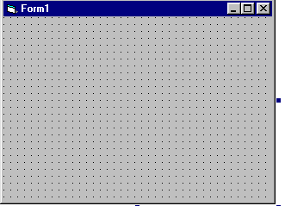Мал. 3

д) вікно параметрів (мал. 4).
е) вікно проекту (мал. 5).

Мал. 4
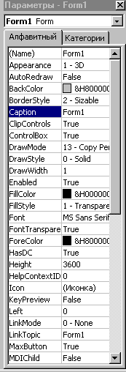
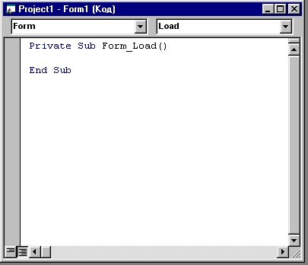
Мал. 5.

Завдання 1.
- Розмістити вікна по горизонталі, по вертикалі, каскадом.
а) Головне меню/ Окно/По горизонтали
- Включити і виключити вікно форми
а) Головне меню/Вид/Обьект
б) Комбінацією клавіш Shift+F7
- Включити і виключити вікно параметрів
а) клавішею F4
б) головне меню/вид/окно параметров
в) панель інструментів/значок "вікно параметрів"
- Включити і виключити вікно інструментів
а) Головне меню/Вид/Инструменты
б) панель інструментів/значок "инструменты"
5. Встановти інструменти (управління) у вікні форми
а) за допомогою подвійного клацання мишки
б) за допомогою ЛКМ
- Очистити вікно форми
а) виділити всі інтсрументи (управління) на формі за допомогою комбінації клавіш Ctrl+A
б) видалити всі інструменти (управління) за допомогою клавіші Delete
в) видалити всі інструменти (управління) за допомогою ПКМ
- Включити і виключити вікно програмування
а) подвійним клацанням ЛКМ на формі
б) Головне меню/Вид/Код

Завдання 2.
Створити першу програму "Привіт хлопці"
- Запустити програму VB6
а) Пуск/Програми/ MicrosoftVisualBasic 6.0 (мишкою)
б) Пуск/Програми/ MicrosoftVisualBasic 6.0 (клавішами)
- Встановити кнопку на формі (мал. 6):
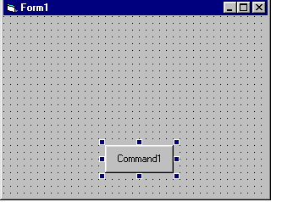Мал. 6
а) виберіть на панелі інструментів кнопку, клацнувши ЛКМ на ній;
б) нведіть показник мишки на форму, і затиснувши ЛКМ поставте кнопку;
в) два рази клацнути на вказаному інструменті.
Ввести назву кнопки:
а) у вікні "Параметры" зачення Caption (заголовок) ввести "ЗАПУСК"
Мал. 7
- Установити текстове поле (мал. 7):
а) виберіть на панелі інструментів текстове поле (Text Box), клацнувши ЛКМ на ньому;
б) введіть показник мишки на форму, і затиснувши ЛКМ поставте текстове поле;
в) у вікні "Параметри" зачення Text витерти напис Text1.
- Поставити поле напису.
- Ввести програмний код:
а) виділіть кнопку на вашій формі
б) клацніть два рази ЛКМ на ній.
в) у вікні програмування (мал. 9) введіть програмний код.
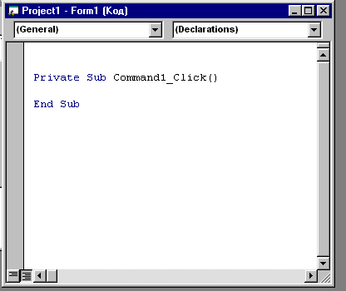
Мал.9

Програмний код
Private Sub Command1_Click()

End ‘закінчити роботу
End Sub

Private Sub запуск_Click()

Text1.Text = "привіт хлопці" ‘тут ми присвоюємо значенню Text елемента Text1 значення "привіт хлопці"
End Sub
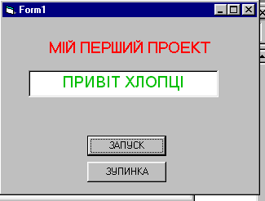Мал. 10

Запусатіть програму на виконання натисканням функціональної клавіші F5.

Зупинити виконання програми
а) за допомогою кнопки на панелі інструментів
б) за допомогою кнопки управління вікном програми
в) За допомогою кнопики "ЗУПИНКА" вашого проекту.

Запишіть програму під назвою "хлопці1";
а) Файл/Сохранить проект как.

Заняття 2. Робота з формою, полем напису, текстовим полем, кнопкою.

Вікно форми є найбільш важливим при розробці прикладних програм у Visual Basic.. Це те місце де ви створюєте свою програму. Для того щоб включити форму необхідно набрати комбінацію клавіш Shift+F7, або клацнути Вид на головному меню, потім Обект.
Після запуску Visual Basic, вигляд робочого вікна буде як на малюнку 10. Назва форми на лінійці заголовку встановлюється автоматично – Form1. У вікні параметрів бачимо: Параметри – Form1, у вікні випадаючого меню під лінійкою заголовку Form1.Form.
Мал. 11
Розглянемо деякі параметри форми.
а) Name – назва. Після запуску Візуаль Бейсік вона має назву Form1. Для зміни назви необхідно навести курсор мишки на Name і два рази клацнути. Замість Form1 ввести свою назву нехай Proba. (мал 11.) В результаті отримаємо Параметри – Proba, Proba.Form
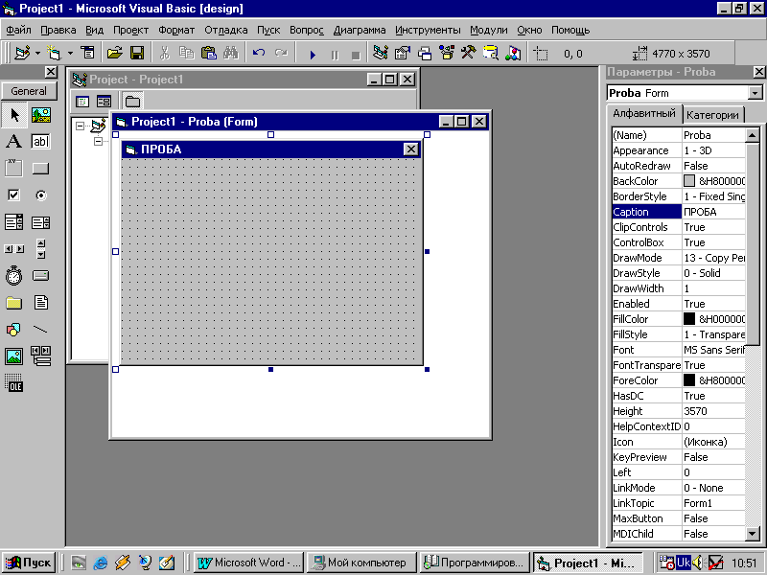

Мал. 12

б) наступним важливим параметром при розробці проекту є параметер Caption (заголовок). Після запуску програми Візуаль Бейсік він має значення Form1. Його зміна приведе до зміни напису в лінійці заголовку (мал.. 12).
Після того як ми встановили параметри форми, починається візуальна побудова інтерфейсу нашої програми. На попередньому занятті ми розробили програму "Привіт хлопці" візуальний вигляд її показаний на мал. 10. Отже ми використали наступні елементи управління – кнопку, текстове поле, поле напису.

Всі вибрані нами елементи знаходяться у випадаючому списку вікна параметрів. Як бачимо з малюнка, вибраним є текстове поле. Першим змінимо значення Text – витерши значення Text1. Поміняємо параметр шрифту, для чого у вікні параметрів вибираємо значення Font (мал. 15), та колір шрифту – параметр ForeColor (мал. 14,). Аналогічним чином проводимо зміни параметрів: Alignment (розміщення зліва, справа, по центру), BackColor (стиль рамки), BorderStyle (колір фону)

Мал. 13
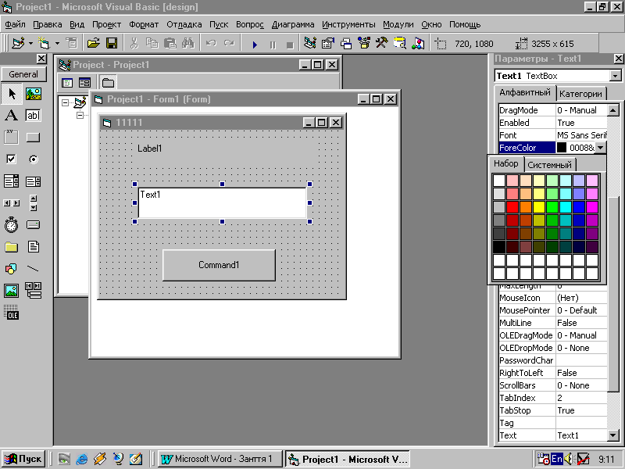
Мал. 14
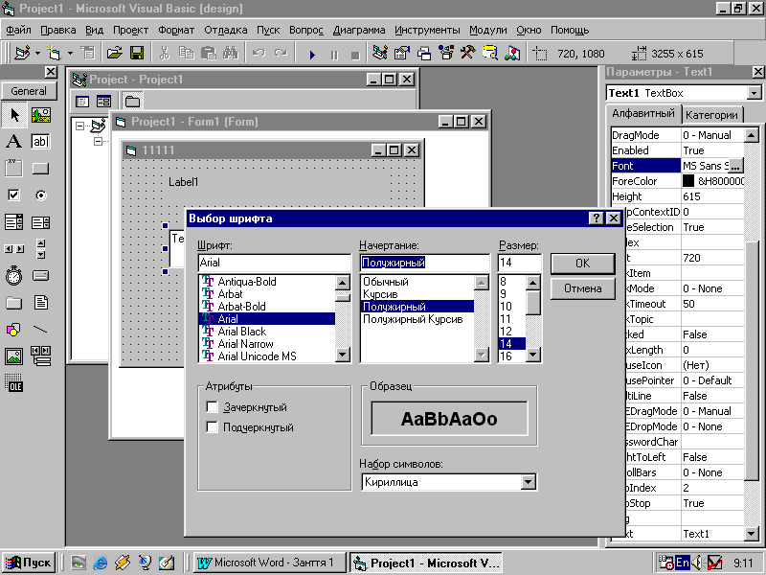
Мал. 15

Завдання для закріплення:
- Запустити програму "привіт хлопці"
- Змінити розмір форми, колір форми, назву форми.
- Змінити розмір кнопки. Розмір напису на кнопці. Колір кнопки.
- Змінити шрифт текстового поля, колір поля, розмір та колір шрифта. Розміщення тексту у вікні. Вигляд вікна.
- Створити ЕХЕ файл для програми "Привіт хлопці"
- Запустити програму з робочого столу.
Заняття 2. РОБОТА З ПЕРЕМИКАЧЕМ
ПЛАН
- Робота з перемикачем
- Робота з розгалуженнями
- Робота з повідомленнями

Завдання програми:
При натисканні командної кнопки “ПЕРЕВІРКА” і включенні\виключенні відповідного перемикача появляється повідомлення “Перемикач включено” або “Перемикач виключено”
Візуальне програмування:
На формі помістити: а) командну кнопку; б) перемикач.

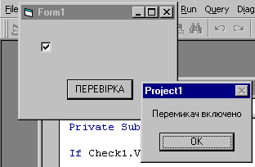

Об’єкт | Властивість | Значення
Command1 | Caption | ПЕРЕВІРКА
Check1 | Caption | –

Програмування в коді:
Private Sub Command1_Click()
If Check1.Value = 1 Then
MsgBox "Перемикач включено"
Else
MsgBox "Перемикач виключено"
End If

End Sub
Завдання для закріплення:
- Змінити колір форми.
- Змінити напис у вікні заголовку форми.

Заняття 3. РОБОТА З ПЕРЕМИКАЧЕМ OPTION BOX

ПЛАН
- Робота з перемикачем OPTION BOX
- Робота із змінними.
- Функція Val.
- Робота із операторами If Then, Else

Завдання програми:
Математичної операції над числами здійснюються при виборі їх перемикачем Option і натисканні кнопки “операція”.
Візуальне програмування:
На формі помістити: а) текстові поля Text1, Text2, б) ярлики Label1, Label2, Label3, Label4; в) командні кнопки Command1, Command2; г) перемикачі Option Box: Option1, Option2, Option3, Option4; д) рамка Frame.
Об’єкт | Властивість | Значення
Command1 | Caption | операція
Command1 | Caption | вихід
Label1 | Caption | Число 1
Label2 | Caption | Число 2
Label3 | Caption | Результат
Label4 | Caption | –
Frame1 | Caption | Операція
Option1 | Caption | Додавання(+)
Option2 | Caption | Віднімання(-)
Option3 | Caption | Множення(*)
Option4 | Caption | Ділення(\)

Програмування в коді:
Private Sub Command1_Click()
Dim c, v ‘оголошуємо змінні
c = Val(Text1.Text) ‘присвоюємо змінні с числове значення введене в текстове поле Text1
v = Val(Text2.Text) ‘присвоюємо змінні с числове значення введене в текстове поле Text2
If Option1.Value = True Then ‘якщо значення кнопки Option1 істина(тобот вона включена, тоді Label4.Caption = c + v
Label4.Caption = c + v
End If
If Option2.Value = True Then ‘якщо значення кнопки Option2 істина (тобто вона включена, тоді Label4.Caption = c - v
Label4.Caption = c - v
End If
If Option3.Value = True Then ‘якщо значення кнопки Option3 істина(тобто вона включена, тоді Label4.Caption = c * v
Label4.Caption = c * v
End If
If Option4.Value = True Then ‘якщо значення кнопки Option4 істина(тобто вона включена, тоді Label4.Caption = c / v
Label4.Caption = c / v
End If

End Sub
Private Sub Command2_Click()
End ‘закінчити роботу програми

End Sub

Завдання для закріплення:
- Змінити колір форми.
- Змінити назву програми, встановити іконку.
- Змінити колір кнопок.
- Змінити параметри шрифтів заголовків.

Заняття 4. Програма “Годинник”

План
- Елемент управління Timer.
- Робота з Timer.

Завдання програми:
При включенні кнопки "ЗАПУСК" на формі появиться годинник.
Візуальне програмування:
Помістити на формі командну кнопку Command1, Label1, Timer1 із значеннями вказаними у таблиці
Об’єкт | Властивість | Значення
Label1 | Caption (напис) | –
Label1 | Font (шрифт) | 24
Label1 | Alignment (Вирівнювання) | 2-Center
Timer 1 | Interval | 1000
Timer 1 | Enabled | True (істина)
Form1 | Caption (Напис) | “ Годинник ”
Програмування в коді:
Private Sub Command1_Click()
Label1.Caption = Time ‘присвоїти елементу Label1 значення показу годинника.

End Sub
Завдання для закріплення:
- Змінити колір форми.
- Змінити назву програми, встановити іконку.
- Змінити колір кнопок.
- Змінити параметри шрифтів заголовків
- Змінити колір ярлика

Заняття 5. РОБОТА ІЗ ЗМІННИМИ
ПЛАН
- Типи змінних
- Глобальні змінні
- Текстові змінні

Постановка завдання
Програма повинна відраховувати секунди від 10 до 0 і закінчувати свою роботу.

Візуальне програмування
Встановити на формі Label1 і Timer1
Об’єкт | Властивість | Значення
Label1 | Caption | –
Timer1 | Interval | 1000
Timer1 | Enabled | True

Програмний код
Option Explicit ‘оголошуємо змінні
Dim s As Integer ‘оголошуємо змінну s котра буде визначати кількість секуд, що залишилися.
Private Sub Form_Load()
s = 10 ‘присвоюємо змінній s значення 10
Label1.Caption = Str(s) ‘присвоюэмо властивості Caption елементу Label1 тестове значення змінної s.

End Sub
Private Sub Timer1_Timer()
s = s – 1 ‘зменшуємо змінну s на 1
Label1.Caption = Str(s) ‘присвоюэмо властивості Caption елементу Label1 тестове значення змінної s.
If s = 0 Then End ‘якщо значення змінної 0 тодізакінчити роботу програми.

End Sub
Завдання для закріплення:
- Змінити колір форми.
- Змінити інтервал годинника
- Поміняти відлік секунд на 20,40,50
Заняття 6. РОБОТА З ГЕОМЕТРИЧНИМИ ФІГУРАМИ

ПЛАН
- Робота з геометричними фігурами.
- Зміна геометричних фігу.
- Зміна властивостей геометричних фігур.

Постановка завдання
Якщо перемикач коло, еліпс, квадрат включено, тоді на формі повинні появитися відповідні фігури.
Візуальне програмування
На формі повинно бути: Check1, Check2, Check3, Timer1
Об’єкт | Властивість | Значення
Check1, Check2, Check3, | Caption | Коло, еліпс, квадрат
Shape1, Shape2, Shape3. | Shape | Circle, Square, Oval
Shape1, Shape2, Shape3. | Visible | False
Timer1 | Interval | 1000 (1 секунда)
Timer1 | Enabled | Tpue
Програмування в коді.
Private Sub Timer1_Timer()
If Check1.Value = 1 Then Shape1.Visible = True
If Check2.Value = 1 Then Shape2.Visible = True
If Check3.Value = 1 Then Shape3.Visible = True
If Check1.Value = 0 Then Shape1.Visible = False
If Check2.Value = 0 Then Shape2.Visible = False
If Check3.Value = 0 Then Shape3.Visible = False
End Sub
Завдання для закріплення:
- Змініть фігури на формі.
- Напишіть програму для командної кнопки

Заняття 7. СТВОРЕННЯ ПРОГРАМИ ПАРОЛЮ. Повідомлення MSG Box.
ПЛАН
- Робота з повідомленнями
- Формат повідомлень

Постановка завдання
Наша програм буде запитувати пароль. Якщо пароль правильний, то програма видає повідомлення "пароль правильний", якщо ні, то відповідно "пароль неправильний".

Візуальне програмування
На формі повинно бути: TextBox , Command1, Command2
Об’єкт | Властивість | Значення
TextBox | Text | –
Command1 | Caption | Вхід
Command2 | Caption | Вихід
Form1 | Caption | Отримання паролю
Програмування в коді:
Private Sub Command1_Click()
If Text1.Text = "111" Then MsgBox ("Пароль правильний") Else MsgBox( "Неправильний пароль")

End Sub
Private Sub Command2_Click()
End

End Sub
Private Sub Form_Load()
Label1.Caption = "Введіть пароль"

End Sub
Пояснення.
Повідомлення MSGBox (формат повідомлень)
MsgBox ("Формат повідомлень"), vbInformation.
MsgBox "Неправильний пароль", vbCritical.
MsgBox "Неправильний пароль", vbExclamation
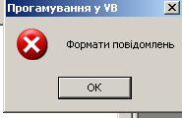
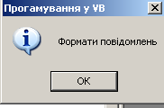
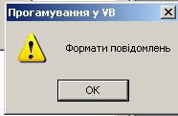

Завдання для закріплення:
- Змініть формат повідомлення
- Змініть колір форми.

Заняття 8. ТИПИ ПОВІДОМЛЕНЬ
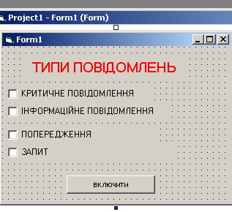
Private Sub Command1_Click()
If Check1.Value = 1 Then MsgBox "Критичне повідомлення,vbCritical(16)", vbCritical, "Навчальны програми"
If Check2.Value = 1 Then MsgBox "Інформаційне повідомлення , vbInformation (64)", vbInformation, "Навчальны програми"
If Check3.Value = 1 Then MsgBox "Попередження, vbExclamation, (48)", vbExclamation, "Навчальны програми"
If Check4.Value = 1 Then MsgBox "Запит, vbQuestion(32)", vbQuestion, "Навчальны програми"

End Sub
Заняття 8. Контекстне меню

Private Sub Form_MouseDown(Button As Integer, Shift As Integer, X As Single, Y As Single)
If Button = 2 Then
Form1.PopupMenu POPFORMAT
End If
End Sub
Заняття 8. СИСТЕМА КООРДИНАТ У VB
ПЛАН
- Координати у VB
- Одиниці вимірювання
- Розміри елементів
Завдання програми:
При включенні кнопки "Рух по координаті Х", або кнопки "Рух по координаті Y". здійснюється переміщення фігури на формі. У текстовому полі відображаються значення координат X, Y.
Візуальне програмування:
На формі помістити: а) два текстових вікна; б) два ярлики; в) командні кнопки "Рух по координаті Х", "Рух по координаті Y" г) геометричну фігуру Shape1. Параметри виставити згідно з табличкою.
Об’єкт | Властивість | Значення
Command1 | Caption (значення) | "Рух по координаті Х"
Command2 | Caption (значення) | "Рух по координаті Y"
Label1, Label2 | Alignment (Вирівнювання, розташування тексту) | 0-Left
Label1, Label2 | AutoSize (розмір автоматично) | true
Text1.Text | Text | –
Text2.Text | Text | –
Програмування в коді:
Private Sub Command1_Click()
Shape1.Left = Shape1.Left + 100 ’координата Х збільшується на 100
Text1.Text = Shape1.Left + 100 ’у текстовому полі відображається значення координати Х.

End Sub
Private Sub Command2_Click()
Shape1.Top = Shape1.Top + 100 ’координата У збільшується на 100
Text2.Text = Shape1.Top + 100 ’у текстовому полі відображається значення координати У.
End Sub
Завдання для закріплення:
- Змінити крок переміщення фігури на 200, 300, 400 і т.д.
- Змінити фігуру на формі

Заняття №9. РОБОТА З ЛІНІЄЮ

ПЛАН
- Робота з лементом “лінія”
- Робота з оператором кольору RGB

Завдання програми:
Дослідити як впливають зміни координат X1, X2, Y1, Y2 на розміщення лінії на формі.
Візуальне програмування:
На форму помістити дві кнопки “Виконати”, “Вихід”. Чотири текстових поля з назвою X1, X2, Y1, Y2. При введенні координат і натисканні кнопки “виконати” лінія повинна змінюватися.
Об’єкт | Властивість | Значення
Command1 | Caption (значення) | “Виконати”
Command2 | Caption (значення) | “Вихід”
Line1 | BorderWidth | 10
Text1.Text | Text | Х1
Text2.Text | Text | Х2
Text2.Text | Text | Y1
Text2.Text | Text | Y2

Програмування в коді:
Private Sub Command1_Click()
Line1.X1 = Val(Text1.Text)
Line1.X2 = Val(Text2.Text)
Line1.Y1 = Val(Text3.Text)
Line1.Y2 = Val(Text4.Text)
End Sub
Private Sub Command2_Click()
End
End Sub
Завдання для закріплення:
- Добавити на форму вікно для введення кольору і добитися зміни кольору лінії.
- Добавити на форму вікно для введення товщини лінії і добитися зміни товщини лінії.

Заняття 10. ЗМІНА ПОЛОЖЕННЯ ОБ’ЄКТІВ.
ПЛАН
- Вирівнювання об’єків на формі
- Переміщення об’єктів на формі
Завдання програми: При внесенні значення в текстове поле "Рух по координаті Х", або "Рух по координаті Y". і включанні кнопки "Рух" здійснюється переміщення фігури на формі.
Візуальне програмування:
На формі помістити: а) два текстових вікна; б) два ярлики; в) командну кнопку "Рух", кнопки г) геометричну фігуру Shape1. Параметри виставити згідно таблички.
Об’єкт | Властивість | Значення
Command1 | Caption (значення) | "Рух"
Label1, Label2 | Alignment (Вирівнювання, розташування тексту) | 0-Left
Label1, Label2 | AutoSize (розмір автоматично) | true
Text1.Text | Text | 0
Text2.Text | Text | 0
Shape1 | Shape | 2-Oval
Програмування в коді:
Dim c
Dim l
Private Sub Command1_Click()
l = Val(Text2.Text) ‘присвоїти змінній с числове значення текстового поля
c = Val(Text1.Text) ‘присвоїти змінній l числове значення текстового поля
Shape1.Left = c
Shape1.Top = l

End Sub
Завдання для закріплення:
- Змінити фігуру на формі, колір форми та фігури
- Змінити формат та колір шрифтів у тестових полях.
- Написати програму рух у таймері.

Заняття 11. СИСТЕМА КООРДИНАТ У VB. РУХ ПІД КУТОМ.

ПЛАН
- Крок переміщення об’єктів на формі.
- Зміна коефіцієнту переміщення.
Завдання програми:
При включенні кнопки "Рух", здійснюється переміщення фігури на формі. У текстовому полі відображаються значення координат X, Y.
Візуальне програмування:
На формі помістити: а) два текстових вікна; б) два ярлики; в) командні кнопки "Рух" г) геометричну фігуру Shape1. Параметри виставити згідно таблички.
Об’єкт | Властивість | Значення
Command1 | Caption (значення) | "Рух "
Label1, Label2 | Alignment (Вирівнювання, розташування тексту) | 0-Left
Label1, Label2 | AutoSize (розмір автоматично) | true
Text1.Text | Text | пусто
Text2.Text | Text | пусто
Програмування в коді:
Private Sub Command1_Click()
Shape1.Left = Shape1.Left + 100 ’ координата Х збільшується на 100
Shape1.Top = Shape1.Top + 100 ’ координата Y збільшується на 100
Text1.Text = Shape1.Left + 100 ’у текстовому полі відображається значення координати X
Text2.Text = Shape1.Top + 100
’у текстовому полі відображається значення координати X
End Sub
Завдання для закріплення:
- Змінити крок переміщення фігури на 200, 300, 400 і т.д.
- Змінити напрямок руху фігури
- Змінити фігуру на формі, розмір, колір.

Заняття 12. СИСТЕМА КООРДИНАТ У VB. НЕПЕРЕРВНИЙ РУХ

ПЛАН
- Використання об’єкту Timer для здійснення переміщення елементів.
- Зміна інтервалу часу та кроку переміщення.

Завдання програми:
При включенні кнопки "Рух", здійснюється переміщення фігури на формі. У текстовому полі відображаються значення координат X, Y. При включенні кнопки "Стій" рух припиняється.
Візуальне програмування:
На формі помістити: а) два текстових вікна; б) два ярлики; в) командна кнопка "Рух" , командна кнопка“Виключити” г) геометричну фігуру Shape1.д) таймер. Параметри виставити згідно таблички.
Об’єкт | Властивість | Значення
Command1,  Command2 | Caption (значення)  Caption (значення) | "Рух "  “Виключити”
Label1, Label2 | Alignment (Вирівнювання, розташування тексту) | 0-Left
Label1, Label2 | AutoSize (розмір автоматично) | true
Text1.Text | Text | –
Text2.Text | Text | –
Timer1.Tmer | Enabled | false
Програмування в коді:
Private Sub Command1_Click()
Timer1.Enabled = True ’ годинник включити

End Sub
Private Sub Command2_Click()
Timer1.Enabled = False ’ годинник виключити

End Sub
Private Sub Timer1_Timer()
Shape1.Left = Shape1.Left + 100 ’ координата Х збільшується на 100
Shape1.Top = Shape1.Top + 100 ’ координата Y збільшується на 100
Text1.Text = Shape1.Left + 100 ’у текстовому полі відображається значення координати X
Text2.Text = Shape1.Top + 100 ’у текстовому полі відображається значення координати X
End Sub

Завдання для закріплення:
- Змінити крок переміщення фігури на 200, 300, 400 і т.д.
- Змінити напрямок руху фігури
- Змінити фігуру на формі, розмір, колір.

Заняття 13. СИСТЕМА КООРДИНАТ У VB. ЗМІНА НАПРЯМКУ РУХУ

ПЛАН
- Коефіцієнти перміщення елементів на формі.
- Швидкість руху
Візуальне програмування:
Використати програму створену на минулому занятті. Додатково помістити на формі дві командних кнопки "Вліво", "Вправо". Параметри виставити згідно таблички.
Об’єкт | Властивість | Значення
Command1 | Caption (значення) | "Рух "
Command2 | Caption (значення) | "Стоп"
Command3 | Caption (значення) | "Вліво"
Command4 | Caption (значення) | "Вправо"
Label1, Label2 | Alignment (Вирівнювання, розташування тексту) | 0-Left
Label1, Label2 | AutoSize (розмір автоматично) | true
Text1.Text | Text | пусто
Text2.Text | Text | пусто
Програмування в коді:
Dim r
Private Sub Command1_Click()
Timer1.Enabled = True ’годинник включено

End Sub
Private Sub Command2_Click()
Timer1.Enabled = False ’годинник відключено

End Sub
Private Sub Command3_Click()
r = -r ’зміні знаку коефіцієнту на протилежний

End Sub
Private Sub Command4_Click()
r = -r ’ зміні знаку коефіцієнту на протилежний

End Sub
Private Sub Form_Load()
r = 100 ’ значення коефіцієнта r при завантаженні форми.

End Sub
Private Sub Timer1_Timer()
Shape1.Left = Shape1.Left + r ’ координата Х збільшується на r
Shape1.Top = Shape1.Top + r ’ координата Y збільшується на r
Text1.Text = Shape1.Left + r ’у текстовому полі відображається значення координати X
Text2.Text = Shape1.Top + r ’у текстовому полі відображається значення координати X
End Sub
End Sub
Завдання для закріплення:
- Змінити крок переміщення фігури на 200, 300, 400 і т.д.
- Змінити фігуру на формі, розмір, колір

Заняття 14. СИСТЕМА КООРДИНАТ У VB. ЗМІНА РОЗМІРІВ ФІГУР

ПЛАН
- Розміри елементів у VB.
- Розміри форми.
Візуальне програмування:
Помістити на формі командну кнопку Command1, два текстових поля і два ярлики Label1, Label2 із значеннями вказаними в таблиці

Об’єкт | Властивість | Значення
Command1 | Caption (значення) | "Змінити "
Label1, Label2 | Alignment (Вирівнювання, розташування тексту) | 0-Left
Label1, Label2 | AutoSize (розмір автоматично) | false
Label1 | Caption (значення) | Height(висота)
Label2 | Caption (значення) | Width(ширина)
Text1.Text | Text | 0
Text2.Text | Text | 0
Програмування в коді:
Private Sub Command1_Click()
x = Val(Text1.Text) ’присвоїти значення змінній x значення в текстовому вікні
y = Val(Text2.Text) ’присвоїти значення змінній y значення в текстовому вікні
Shape1.Height = 100 + y
Shape1.Width = 100 + x

End Sub

Завдання для закріплення:
- Змінити фігуру на формі, розмір, колір
- Поставити таймер, добитися неперервної зміни розмірів фігури
- Поставити кнопку "зменшення" і добитися зменшення розміру фігури/
- Поставити декілька фігур і добитися зміни їх розмірів у часі.

Заняття 15. РОБОТА З ТАЙМЕРОМ, КОЛЬОРОМ, ОПЕРАТОРОМ CIRCLE , LINE.
ПЛАН
- Робота з оператором CIRCLE
- Робота з оператором LINE Генератор випадкових чисел RND.
- Функція RGB.
- Переміщення об’єктів за допомогою методу Move.
Завдання програми:
При включенні кнопки "ЗАПУСК" на формі появляються геометричні фігури різної величини і кольору. Центр появи геометричних фігур, їх розмір повинен бути прив’язаний до центру і розміру форми.
Візуальне програмування:
На формі помістити таймер і командну кнопку.
Програмування в коді:

Програмний код для кнопки
Private Sub Command1_Click()
n = n + 1
Command1.Caption = "стоп"
Timer1.Enabled = True
If n / 2 = Int(n / 2) Then End
End Sub

Програмний код для форми:
Private Sub Form_Load()
Command1.Move 10, 10
Command1.Caption = "запуск"
End Sub

Програмний код для таймера:
Private Sub Timer1_Timer()
Dim Radius
R = 255 * Rnd
G = 255 * Rnd
B = 255 * Rnd
XPos = ScaleWidth / 2
YPos = ScaleHeight / 2
Radius = ((YPos * 0.9) + 1) * Rnd
Circle (XPos, YPos), Radius, RGB(R, G, B)
End Sub
Пояснення:
Оператор Circle(X,Y),R,Color служить для креслення кола на формі. X,Y – координати центра кола, R радіус кола, Color колір кола.
Оператор Line (X, Y)-(X + 100, Y + 100), Color ,BF, де X,Y – координати початку прямокутника, Color колір прямокутника, BF замалювати прямокутник., B прямокутник не замальований.

Завдання для закрвплення:
- Замінити коло на прямокутник

Заняття 16. ЗАПИС І ЗЧИТУВАННЯ З ФАЙЛУ
ПЛАН
1. Запис фалу
2.Зчитування файлу

Візуальне програмування:
На формі помістити текстове поле, командні кнопки “Запис”, “Зчитування”, “вихід”, “Очистити”.

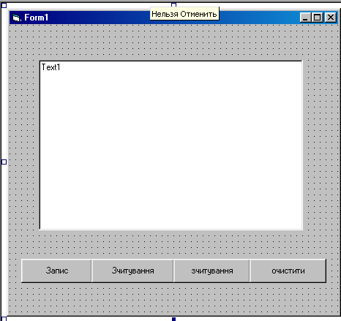

Програмування в коді:

Запис файлу
Option Explicit ’оголошуємо змінні
Dim AllText As String
Dim st As String

Dim fn As String
Dim ln As String
Private Sub Command1_Click()
Cls ’витерти екран
fn = Text1.Text
Open "C:\data.TXT" For Append As #1 ’відкрити файл data.TXT на диску С для запису
Print #1, fn
Close #1’ закрити файл data.TXT на диску С

End Sub
Private Sub Command2_Click()
End

End Sub

Читання файлу
Private Sub Command3_Click()
Cls
Open "C:\data.TXT" For Input As #1 ’відкрити файл data.TXT на диску С для зчитування
Do While Not EOF(1) ’закрити читання фалу, якщо досягнуто його кінця
Input #1, fn
AllText = AllText + fn + Chr(13) + Chr(10)
Loop
Close #1’закрити зчитування
Text1.Text = AllText ’вивести значення файлу в текстове вікно Text1

End Sub
Private Sub Command4_Click()
Text1.Text = " "

End Sub
Завдання для закріплення
- Змініть шрифт, колір шрифта, колір текстового поля.
- Поміняйте колір напису на кнопках.

Заняття №17. МЕНЮ ПІД ЗАГОЛОВКОМ

ПЛАН
- Робота з редактором меню.
- Створення меню під заголовком.
Завдання програми:
При натисканні кнопки меню повинно появитися відповідне повідомлення
Візуальне програмування:
В головному меню панель ІНСТРУМЕНТИ вибрати РЕДАКТОР МЕНЮ. Ввести значення як показано на малюнку.
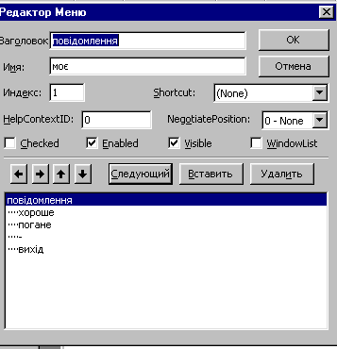
Програмний код:
Private Sub ааа_Click(Index As Integer)
End Sub
Private Sub вих_Click(Index As Integer)
End

End Sub
Private Sub пог_Click(Index As Integer)
MsgBox ("погано")

End Sub
Private Sub хор_Click(Index As Integer)
MsgBox ("ти молодець")

End Sub
Завдання для закріплення:
- Поміняти повідомлення MsgBox на зміну кольору форми.
Заняття 18. МЕНЮ ПІД ЗАГОЛОВКОМ

Завдання програми. Створити меню яке дало б можливість побудувати різні фігури: коло, квадрат, лініюю, напис різних кольорів: червоний, зелений синій.

Візуальне програмування
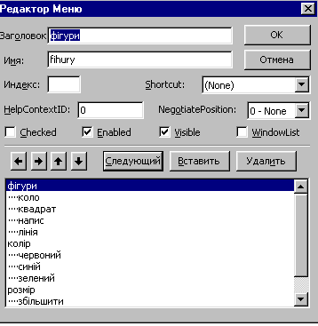
На формі помістити дві фігури, напис з вашим іменем, лінію. Викликати редактор меню і створити меню за трьома заголовками: фігури, колір розмір
Програмування в коді
Private Sub kolo_Click()
Shape1.Visible = True
Shape2.Visible = False
Line1.Visible = False
Label1.Visible = False

End Sub
Private Sub kvadrat_Click()
Shape1.Visible = False
Shape2.Visible = True
Line1.Visible = False
Label1.Visible = False

End Sub
Private Sub line_Click()
Shape1.Visible = False
Shape2.Visible = False
Line1.Visible = True
Label1.Visible = False

End Sub
Private Sub napys_Click()
Shape1.Visible = False
Shape2.Visible = False
Line1.Visible = False
Label1.Visible = True

End Sub
Завдання для закріплення:
- Добавити на форму інші фігури, помістити їх в меню.

Заняття 19. МЕНЮ ПІД ЗАГОЛОВКОМ

ПЛАН
- Робота з редактором меню.
- Робота з функцією RGB.
Завдання програми Викликати програму створену на минулому занятті. Добавити в меню кнопку зміни кольорів геометричних фігур і напису на червоний, зелений, синій.

Візуальне програмування
Викликати редактор меню і добавити в меню кнопки: "колір", "розмір". У підменю ввести наступні завдання
Заголовок | ім’я | Підзаголовок | ім’я
колір | Kolir | зелений | green
колір | Kolir | червоний | read
колір | Kolir | синій | blue
розмір | rozmir | збільшити | zbil
розмір | rozmir | зменшити | zmen

Програмування в коді:
Добавити до програмного коду, створеного на минулому заняття наступний програмний код.
Private Sub blu_Click()
Shape1.BackColor = RGB(0, 0, 255)
Shape2.BackColor = RGB(0, 0, 255)
Line1.BorderColor = RGB(0, 0, 255)
Label1.ForeColor = RGB(0, 0, 255)

End Sub
Private Sub green_Click()
Shape1.BackColor = RGB(0, 255, 0)
Shape2.BackColor = RGB(0, 255, 0)
Line1.BorderColor = RGB(0, 255, 0)
Label1.ForeColor = RGB(0, 255, 0)

End Sub
Private Sub red_Click()
Shape1.BackColor = RGB(255, 0, 0)
Shape2.BackColor = RGB(255, 0, 0)
Line1.BorderColor = RGB(255, 0, 0)
Label1.ForeColor = RGB(255, 0, 0)

End Sub
Private Sub zbilsh_Click()
Shape1.Width = Shape1.Width + 100
Shape1.Height = Shape1.Height + 100
Shape2.Width = Shape2.Width + 100
Shape2.Height = Shape2.Height + 100
Line1.X1 = Line1.X1 * 1.2
Line1.Y1 = Line1.Y1 * 1.2
Line1.X2 = Line1.X2 * 1.2
Line1.Y2 = Line1.Y2 * 1.2
Line1.BorderWidth = Line1.BorderWidth * 2
Label1.FontSize = Label1.FontSize + 10

End Sub
Private Sub zmensh_Click()
Shape1.Width = Shape1.Width - 100
Shape1.Height = Shape1.Height - 100
Shape2.Width = Shape2.Width - 100
Shape2.Height = Shape2.Height - 100
Line1.X1 = Line1.X1 / 1.2
Line1.Y1 = Line1.Y1 / 1.2
Line1.X2 = Line1.X2 / 1.2
Line1.Y2 = Line1.Y2 / 1.2
Line1.BorderWidth = Line1.BorderWidth / 2
Label1.FontSize = Label1.FontSize - 10

End Sub
Завдання для закріплення:
- Добавити у головне меню кнопку "рух". Завдання для закріплення:
2. Добавити на форму інші фігури, помістити їх в меню.У підменю "Вліво", "Впрааво". Добитися рухуфігур.
Заняття 20. РОБОТА З ОПЕРАТОРАМИ ЦИКЛУ For i Next

Завдання програми:
При включенні командної кнопки на екрані повинні бути відображені цифри від 1 до 10. Розмір шрифту повинен змінюватися .
Візуальне програмування:
На форму помістити: кнопку з назвою "Виконати".
Програмування в коді:
Private Sub Command1_Click()
For l = 1 To 10 Step 2
Print l 'друкуємо l
FontSize = 10 + l ’змінюємо розмір шрифту
Next l

End Sub
Завдання для закріплення:
- Змінити цикл до 20, 40, 60 і т.д.
- Добавити крок зміни рахування: 2,4,6 і т.д.

Заняття №21. РОБОТА З ОПЕРАТОРАМИ ЦИКЛУ FOR I NEXT. ЗМІНА КОЛЬОРУ ШРИФТУ І ФОРМИ

Завдання програми:
При включенні командної кнопки на екрані повинні змінюватися цифри від 1 до 10. Змінюватися колір форми від чорного до червоного, та кольору і розміру цифр.
Візуальне програмування:
На форму помістити: кнопку з назвою "Виконати", ярличок Label1 з параметрами що наведені в таблиці
Caption (значення) | пусто
Alignment (Вирівнювання, розташування тексту) | center
AutoSize (розмір автоматично) | true
Програмування в коді:
Label1.FontSize = l + 20 ’змінюємо розмір шрифту Label1
Label1.ForeColor = RGB(250 - (l * 20), 0, 0) ’змінюємо колір шрифту в Label1
For i = 1 To 10000000 ’порожній цикл
Next i
BackColor = RGB(l * 20, 0, 0) ’колір форми
Next l
End Sub
Завдання для закріплення:
- Змінити колір форми від чорної до зеленої.
- Змінити колір напису від синього до чорного

Заняття №22. РОБОТА З ОПЕРАТОРАМИ ЦИКЛУ FOR I NEXT ТА ГЕОМЕТРИЧНИМИ ФІГУРАМИ

Завдання програми:
При натисканні командної кнопки здійснюється Переміщення фігур Shape на формі
Візуальне програмування:
На форму помістити: кнопку з назвою "Виконати", прямокутник Shape з параметрами що наведені в таблці
BackColor (колір фону фігур) | червоний
BackStyle (стиль фігури) | 1-Opaque

Програмування в коді:
Private Sub Command1_Click()
For L = 1 To 100 ’цикл від 1 до 100
For N = 1 To 110000 ’порожній цикл
Next N
Shape1.Left = Shape1.Left + 100 ’переміщення фігури вправо з кроком 100 (швидкість руху)
Next L
Shape1.Left = 1000 ’ установка фігури на початкову позицію
End Sub
Завдання для закріплення:
- Змінити швидкість руху фігури.
- Змінити прямокутник на коло.
- Змінити колір фігури.
- Помістити на форму дві різних фігури і заставити їх рухатися з різною швидкістю.

Заняття 23. Зміна ГЕОМЕТРИЧНИх Розмірів ФІГУР за допомогою операторів FOR I NEXT

Завдання програми:
При натисканні командної кнопки змінюється розмір геометричних фігури.
Візуальне програмування:
На форму помістити: кнопку з назвою "Виконати", прямокутник Shape з параметрами що наведені в таблці.
BackColor (колір фону фігур) | червоний
BackStyle (стиль фігури) | 1-Opaque
Програмування в коді:
Private Sub Command1_Click()
For l = 1 To 10
Shape1.Width = Shape1.Width + 100 ’зміна ширини фігури
Shape1.Height = Shape1.Height + 100 ’зміна висоти фігури
For i = 1 To 10000 ’порожній цикл
Next i
Next l

End Sub
Private Sub Form_Load()
Command1.Move 10, 10 ’переміщення кмандної кнопки
End Sub
Завдання для закріплення:
- Змінити швидкість зміни розміру фігури.
- Замінити прямокутник на коло.
- Замінити колір фігури.
- Помістити на форму дві різних фігури і заставити їх змінювати свій розмір з різною швидкістю.

Заняття №24. Зміна розмірів ГЕОМЕТРИЧНИх ФІГУР за допомогою операторів FOR I NEXT

Завдання програми: при натисканні командної кнопки змінюється розмір геометричних фігури, ї колір.

Візуальне програмування
На формі повинна бути командна кнопка, і квадрат Shape1.Shape.
Програмування в коді:
Private Sub Command1_Click()
x = Shape1.Width
y = Shape1.Height
For i = 1 To 255
For l = 1 To 150000
Next l
Shape1.Width = x + (i * 10)
Shape1.Height = y + (i * 10)
Next i

End Sub
Завдання для закріплення:
- Добавити на форму коло.
- Змінити програму так, щоб змінювався розмір кола і його колір разом із зміною параметрів квадрата.
- Добавити інші фігури на форму і добитися щоб для кожної фігури відповідно змінювалися зелений, червоний, і синій кольори.

Заняття №25. РОБОТА З ГЕОМЕТРИЧНИМИ ФІГУРАМИ ТА ОПЕРАТОРАМИ КОЛЬОРУ RGB

ПЛАН
- Програма зміни назви кнопки.
- Функція RGB.
- Функція Int
Завдання програми:
При натисканні відповыдної командної кнопки колір фігури поступово змінє свій колір.
Програмування в коді:
Dim r, g, b,’оголошуємо змінні
Private Sub Command1_Click()
n = n + 1
If n / 2 = Int(n / 2) Then Command1.Caption = "включити"
If n / 2 <> Int(n / 2) Then Command1.Caption = "виключити"
If Command1.Caption = "виключити" Then Timer1.Enabled = True
If Command1.Caption = "включити" Then Timer1.Enabled = False
r = Val(Text1.Text)

End Sub
Private Sub Command3_Click()
n = n + 1
If n / 2 = Int(n / 2) Then Command3.Caption = "включити"
If n / 2 <> Int(n / 2) Then Command3.Caption = "виключити"
If Command3.Caption = "виключити" Then Timer2.Enabled = True
If Command3.Caption = "включити" Then Timer2.Enabled = False
g = Val(Text2.Text)

End Sub
Private Sub Command5_Click()
n = n + 1
If n / 2 = Int(n / 2) Then Command5.Caption = "включити"
If n / 2 <> Int(n / 2) Then Command5.Caption = "виключити"
If Command5.Caption = "виключити" Then Timer3.Enabled = True
If Command5.Caption = "включити" Then Timer3.Enabled = False
b = Val(Text3.Text)

End Sub
Private Sub Timer1_Timer()
Text1.Text = r
r = r + 1
If r >= 255 Then r = 0
Shape1.BackColor = RGB(r, 0, 0)

End Sub
Private Sub Timer2_Timer()
g = g + 1
Text2.Text = g
If g >= 255 Then g = 0
Shape2.BackColor = RGB(0, g, 0)

End Sub
Private Sub Timer3_Timer()
b = b + 1
Text3.Text = b
If b >= 255 Then b = 0
Shape3.BackColor = RGB(0, 0, b)

End Sub
Private Sub Timer4_Timer()
Shape4.BackColor = RGB(r, g, b)
Label1.ForeColor = RGB(255 - r, 255 - g, 255 - b)

End Sub
Завдання для закріплення:
- Написати аналогічну програму для зміни кольору форми.

Заняття 26. РОБОТА З COMBO BOX. ВИБІР КОЛЬОРУ.
ПЛАН
- Кольори у Visual Basic.
- Об’єкт Combo Box
- Кольори QBColor.
Завдання програми:
При виборі кольору у вікні Combo Box і натисканні кнопки “Вибрати” форма змінює свій колір.
Візуальне програмування:
На формі помістити Combo Box і дві командних кнопки згідно поданих параметрів
Об’єкт | Властивість | Значення
Command1 | Caption | Вибрати
Command2 | Caption | Вихід
ComboBOX | Text | Колір
ComboBOX | List | Білий
ComboBOX | List | Чорний
ComboBOX | List | Сірий
Програмування в коді:

Option Explicit ’оголошуємо змінні
Dim Col As String
Dim FCol As Long
Private Sub Command1_Click()
End ´вихід з програми

End Sub
Private Sub Command2_Click()
Col = Combo1.Text ’присвоїти змінній Col значення Combo1
If Col = "Білий" Then FCol = QBColor(15)
If Col = "Чорний" Then FCol = QBColor(0)
If Col = "Сірий" Then FCol = QBColor(7)
If Col = "Колір" Then MsgBox ("Спочатку введіть колір"), vbCritical ’якщо в Combo1 значення “Колір” тоді програма видає повідомлення
Form1.BackColor = Fcol ’зміна кольору форми

End Sub
Завдання для закріплення:
- Збільшити кількість кольорів.
- Змінити колір форми за допомогою функціії RGB

Література
- М. Мак Келви, Р.Мартинсон, Дж. Веб, Б.Ризельман. Visual Basic. – BNV– Санкт-Петербург, 1998.–976 с.
- Микаэль Хальворсон Microsoft Visual Basic 5. Шаг за шагом. М.:Издательство ЭКОМб 1998.–432 с.
- Симонович С.В., Евсеев Г.А. Занимательное програмирование: Visual Basic. – М.: АСТ-ПРЕСС КНИГА: Инфорком-Пресс, 2002. – 320 с.
- Харц-Герд Райманс. Вводный курс Visual Basic. – K. Торгово-издательское бюро BHV, 1993.– 272 c.
Розділ №2
Задача про анкету
Завдання програми: створити форму” Анкета студента” з даними про себе і двома фотографіями, які перекривають одна одну і мають з’являтися в результаті натискання на кнопки.
Візуальне програмування:

